

**СЪДЪРЖАНИЕ**

**Съдържание**

1. Обобщение 2

2. Контекст 4

3. Одобрени съоръжения за облъчване 5

4. Резултати от извършени проверки в съоръженията за облъчване през 2016—2017 г. 5

5. Резултати от проверките при продажбата на продукти 7

# Обобщение

Съгласно член 7, параграф 3 от Директива 1999/2/ЕО на Европейския парламент и на Съвета от 22 февруари 1999 г. за сближаване на законодателствата на държавите членки относно храните и хранителните съставки, които са обработени с йонизиращо лъчение[1], всяка година държавите членки съобщават на Комисията:

* резултатите от проверките, които са извършени в съоръженията за йонизиращо облъчване, и по-специално категориите и количествата обработени с йонизиращо лъчение храни и приложените дози, и
* резултатите от проверките, извършени при продажбата на продукта.

В член 7, параграф 4 от Директивата от Комисията се изисква да публикува в Официален вестник на Европейския съюз:

* подробна информация за одобрените съоръжения за облъчване в държавите членки, както и всяка промяна в техния статус;
* отчет, който се основава на информацията, която се предоставя всяка година от националните контролни органи.

В настоящия доклад се обхваща периодът от 1 януари 2016 г. до 31 декември 2017 г. Той съдържа обобщение на информацията, предоставена на Комисията от 28-те държави членки за 2016 г. и от 27 държави членки за 2017 г. Малта не представи данни за 2017 г.

**Период:**  **1.1.2016 г. — 31.12.2017 г.**

**Засегнати държави:** държавите — членки на ЕС, и държавите от ЕАСТ

**Източник:** 28-те държави членки и Норвегия

**Съоръжения за облъчване:**

* Брой държави със съоръжения: 14 държави членки и Норвегия
* Брой одобрени съоръжения: 24
* Брой закрити съоръжения: 2
* Брой държави, в които се извършва облъчване: 10 държави членки и Норвегия

**Данни за обработката:**

* Количество на обработените продукти: 10 211 тона (-11,4 %) в сравнение със средното за 2015 г.
* Основни обработени стоки: жабешки бутчета (57 %) и сушени ароматични билки, подправки и  
   растителни подправки (20,77 %)
* Основно място на облъчване: Белгия (68 %) и Нидерландия (13 %)

**Проверки при продажбата на продукти:**

* Брой на анализираните проби: 11 162
* Брой проби, показващи несъответствие: 87 (0,8 %)
* Основни анализирани стоки: билки и подправки (42 %)   
   зърнено-житни култури, семена, зеленчуци, плодове и техните производни продукти (22 %)

# Контекст

Облъчването на храни е обработването на хранителни продукти с определен тип лъчиста енергия, известна като йонизиращо лъчение. Лъчистата енергия има различни дължини на вълните и степени на мощност и изчезва, когато енергийният източник бъде премахнат. Облъчването се използва за санитарни и фитосанитарни цели, за да убива бактерии (като *Salmonella*, *Campylobacter* и *E. coli*), които могат да причинят хранително отравяне, както и за премахване на организми, вредни за растенията или за растителните продукти, като например насекоми и други вредители. То се използва също така, за да забави узряването на плодовете, да спре покълването на зеленчуците (като например лук и картофи) и в крайна сметка да удължи срока на годност на храните. Облъчването на храната не може да замести правилното боравене с нея, а облъчените храни все още се нуждаят от подходящо охлаждане, както и да претърпят топлинна обработка преди консумация, ако е необходимо.

Регулаторната рамка на ЕС за облъчването на храни („директивите за облъчването на храни“) се състои от:

* Директива 1999/2/ЕО (рамкова директива) на Европейския парламент и на Съвета от 22 февруари 1999 г. за сближаване на законодателствата на държавите членки относно храните и хранителните съставки, които са обработени с йонизиращо лъчение. В нея се определят конкретни разпоредби за производството, продажбата и вноса на обработени храни и хранителни съставки;
* Директива 1999/3/ЕО (директива за изпълнение) на Европейския парламент и на Съвета от 22 февруари 1999 г. относно съставянето на списък на Общността за храни и хранителни съставки, които са обработени с йонизиращо лъчение[2]. Този списък понастоящем включва една категория храни: изсушени ароматични билки, подправки и растителни подправки. Списъкът с национални разрешения за храни и хранителни съставки, които могат да бъдат обработвани с йонизиращо лъчение, се публикува от Комисията в Официален вестник на Европейския съюз[3].

Храни и хранителни съставки могат да бъдат облъчвани само в одобрени съоръжения за облъчване. За съоръжения в ЕС одобрението се дава от компетентните органи на държавите членки. В член 7, параграф 3 от Директива 1999/2/ЕО от държавите членки се изисква да уведомяват Комисията за списъка си с одобрени съоръжения за облъчване.

Всички облъчени храни или храни, съдържащи облъчени съставки, трябва да са били обработени (облъчени) само в одобрени съоръжения. Списъкът с одобрените съоръжения за облъчване в държавите членки е публикуван от Комисията в Официален вестник на Европейския съюз[4].

В съответствие с член 6 от Директива 1999/2/ЕО на етикета на всяка облъчена храна или на всяка облъчена хранителна съставка в съставни храни трябва да бъдат отбелязани думите „облъчено“ или „обработено с йонизиращо лъчение“.

С оглед на спазването на правилното етикетиране или откриването на неразрешени продукти Европейският комитет по стандартизация (CEN) одобри няколко метода за изследване на проби, след като му беше възложен мандат от Европейската комисия.

# Одобрени съоръжения за облъчване

Понастоящем съществуват 24 съоръжения за облъчване в ЕС. Две предходно одобрени съоръжения за облъчване са били закрити през 2015 г.

Съоръженията са разположени в 14 държави членки: пет във Франция, четири в Германия, по две в България, Нидерландия и Испания и по едно в Белгия, Чешката република, Хърватия, Естония, Италия, Унгария, Полша, Румъния и Обединеното кралство.

Oт тези 14 държави членки, оборудвани със съоръжения за облъчване, в България, Италия, Румъния и Обединеното кралство не са били облъчени никакви хранителни продукти през периода, обхванат от настоящия доклад.

# Резултати от извършени проверки в съоръженията за облъчване през 2016—2017 г.

Общо в държавите — членки на ЕС, през 2016 и 2017 г. количество от 10 211 тона продукти са били обработени с йонизиращо лъчение. Обработването е било извършвано главно в две държави членки: Белгия, в която са обработени две трети от облъчените храни в ЕС (68 %), и Нидерландия (13 %).

Двете стоки с най-голям дял в категориите облъчени продукти в ЕС са били жабешки бутчета (около 57 %) и изсушени ароматични билки, подправки и растителни подправки (около 21 %). На фигура 1 е показано разпределението на продуктите, облъчени в одобрени съоръжения в държавите — членки на ЕС, през 2016 г. и 2017 г.

**Фигура 1** — Разпределение по категория облъчени хранителни продукти в ЕС през 2016—2017 г.

Количествата хранителни продукти (в тонове), обработени с йонизиращо лъчение в ЕС, намаляват от 2010 г. насам, както е показано на фигура 2.

**Фигура 2** — Количество хранителни продукти, които са обработени с йонизиращо лъчение в одобрени предприятия в Европейския съюз от 2010 г. насам

# Резултати от проверките при продажбата на продукти

За периода 2016—2017 г. са изследвани 11 162 проби от 24 държави членки, т.е. общо средно с 7,02 % по-малко, отколкото през 2015 г. Данните за всяка държава членка са представени в приложение II и са обобщени на фигура 3.

**Фигура 3** — Анализирани проби при продажбата на продуктите във всяка държава членка през 2016—2017 г.

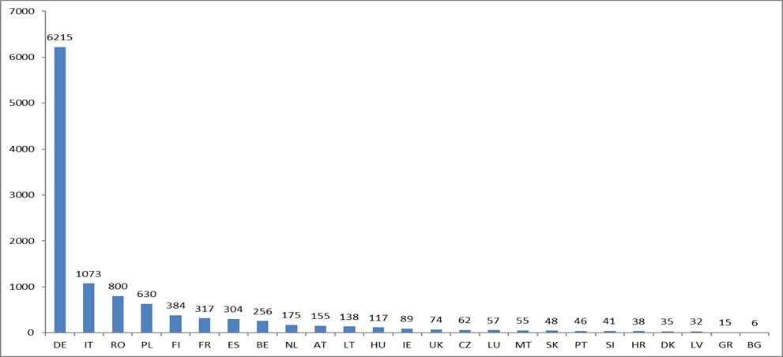

Пет държави (четири държави членки и Норвегия) не са извършвали аналитични проверки при продажбата на продуктите през 2016—2017 г. поради бюджетни ограничения (Хърватия (2016 г.), Дания (2017 г.) и Норвегия (2016 г. и 2017 г.), липса на лабораторен капацитет (Естония и Кипър (2016 г., 2017 г.) или други приоритети за контрол (Швеция (2016 г., 2017 г.). Малта не е докладвала никакви проби през 2017 г.

От общо 11 162 проби 87 не отговаряха на изискванията (0,8 %), а за 113 проби (1 %) бе получен неопределен резултат. Неспазването на изискванията се състоеше предимно в неправилно етикетиране и забранено облъчване. Процентът на неспазване на изискванията е по-нисък, отколкото в предходния доклад.

При продажбата на продукти, както се вижда на фигура 4, по-голямата част от анализираните продукти са били „билки и подправки“ (42 %) и „зърнено-житни култури, семена, зеленчуци, плодове и техните производни продукти“ (22 %). В категорията „Други“ (хранителни добавки и супи и сосове) този процент беше 17 %.

**Фигура 4** — Категории **хранителни продукти**, анализирани при продажбата на продуктите в Европейския съюз през 2016—2017 г.

1. ОВ L 66, 13.3.1999 г., стр. 16.
2. ОВ L 66, 13.3.1999 г., стр. 24.
3. ОВ C 283, 24.11.2009 г., стр. 5.
4. ОВ C 37, 30.1.2019 г., стр. 6.